Zwei Funktionen - ein Design
Die COZY Lounge von ZEBRA definiert mit dem Flex Seating System Outdoor-Komfort neu

Hatten, 21. Jan. 2026 – Wenn die Tage länger werden und laue Abende nach draußen locken, beginnt die Zeit für echte Lieblingsplätze. Mit der neuen COZY Lounge von ZEBRA Möbel (www.zebra-moebel.de) verwandeln sich Balkon, Terrasse und Garten in ein stilvolles Refugium für entspannte Stunden. Das Ensemble aus 3-Sitzer-Sofa und Sessel überzeugt mit einem zeitlos modernen Design, das zum Verweilen einlädt, sowie mit hohem Sitzkomfort, moderner Ästhetik und einer soliden Konstruktion. Ein besonderer Clou: Dank des innovativen Flex Seating Systems lässt sich das 3-Sitzer-Sofa je nach Bedarf sekundenschnell von einer großzügigen Sitzlandschaft in eine komfortable Liegefläche verwandeln. Im Trendfarbton light taupe definiert die modulare COZY Lounge Outdoor-Komfort neu. Erhältlich ist sie ab Februar 2026 im ausgewählten Fachhandel.

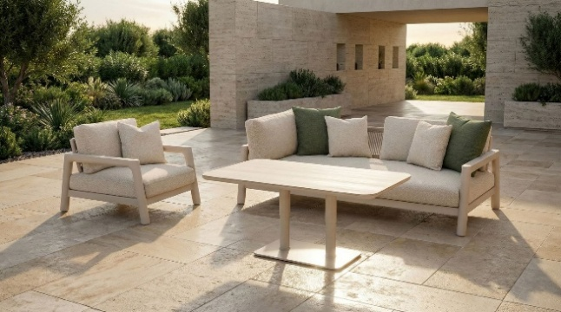
Geselligkeit und Entspannung neu definiert: Die elegante COZY Lounge vereint Design, Komfort und Flexibilität

COZY Lounge – ein Hauch von Luxus für das Leben im Freien
Mit der neuen COZY Lounge zieht luxuriöses Flair in das Outdoor-Wohnzimmer ein. Zeitlos modernes Design verbindet sich mit durchdachter Funktionalität und außergewöhnlicher Flexibilität zu einem stilvollen Ensemble, das Ruhe ausstrahlt und zugleich zum Zusammensein einlädt. Das modulare Lounge-Ensemble aus 3-Sitzer-Sofa und Sessel überzeugt durch klare Linien, hochwertige Materialien und eine solide Verarbeitung, die Beständigkeit und Komfort verspricht.

COZY 3-Sitzer-Sofa mit innovativen Flex Seating System
Besonders raffiniert präsentiert sich das COZY 3-Sitzer-Sofa durch seine Wandelbarkeit: Dank des weltweit patentierten Flex Seating Systems lässt es sich im Handumdrehen in eine großzügige Liegefläche von 236 × 128 cm (L × B) verwandeln. Dafür werden die losen Rücken- und Dekokissen nach vorne gezogen, die Rückenlehne nach hinten gedreht und die Kissen ganz nach Bedarf neu arrangiert – ideal für entspanntes Sonnenbaden oder einen kurzen Moment des Innehaltens.

COZY Lounge – Outdoor-Komfort ohne Kompromisse
Im eleganten Trendfarbton light taupe fügt sich die COZY Lounge harmonisch in unterschiedliche Outdoor-Umgebungen ein und verleiht ihnen eine warme, einladende Atmosphäre. Dabei ist sie nicht nur ein Hingucker, sondern auch für das echte Leben im Freien gemacht. Hitzegewitter, Regenschauer und auch stürmische Tage stellen hohe Anforderungen, denen die COZY Outdoor- Lounge souverän begegnet.

Ob 3-Sitzer-Sofa oder Sessel - das Gestell aus pulverbeschichtetem Aluminium sorgt für Stabilität, Langlebigkeit und Witterungsbeständigkeit, ohne an Leichtigkeit zu verlieren. Die Rückenlehne verfügt über einen Aluminium-Rahmen mit hochwertiger Rope-Bespannung. Die Kissen und Polster bestehen aus besonders strapazierfähigem, wasserabweisendem Outdoor-Gewebe und bleiben auch bei wechselnden Witterungsbedingungen formschön. Der Rahmen in modernem light taupe und die Polster in warmem amber bilden eine harmonische Farbkombination, die das edle Erscheinungsbild der COZY Lounge betont. Für ein ausgewogenes, natürliches Farbspiel wird das 3-Sitzer-Sofa zusätzlich mit zwei 50 × 50 cm großen Dekokissen in amber sowie zwei 60 × 60 cm großen Kissen in einem edlen Grünton ausgeliefert.

Der Armlehnsessel begeistert mit hohem Sitzkomfort und einer durchdachten Ergonomie: Die leicht angeschrägte Rückenlehne lädt zum entspannten Verweilen ein. Ab Werk wird der Sessel mit einem losen, voluminösen Rückenkissen sowie einem stilvollen 50 x 50 cm großen Dekokissen in amber geliefert.

Ob Indoor oder Outdoor - die COZY Lounge schafft einen Ort, an dem Komfort, Design und Lebensfreude auf stilvolle Weise zusammenfinden. Das 3-Sitzer-Sofa ist für 2.999 Euro (UVP) und der Armlehnsessel für 1.399 Euro (UVP) im ausgewählten Fachhandel in Deutschland, Österreich und der Schweiz ab Februar 2026 verfügbar.

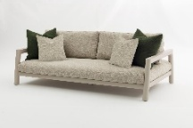
Ob Indoor oder Outdoor – das COZY 3-Sitzer-Sofa ist nicht nur ein stilvoller Hingucker in light taupe, es vereint auch Komfort, Flexibilität und Stabilität

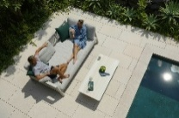f
Der perfekte Ort zum Entspannen: Der COZY 3-Sitzer ist durch das innovative Flex Seating System stilvolles Sofa und gemütliches Daybed in Einem

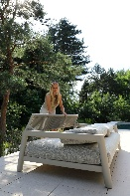
Besonders raffiniert zeigt sich das COZY 3-Sitzer-Sofa in seiner Wandelbarkeit: Dank des weltweit patentierten Flex Seating Systems lässt es sich im Handumdrehen in eine großzügige Liegefläche von 236 × 128 cm (L × B) verwandeln

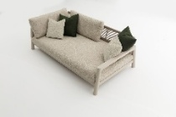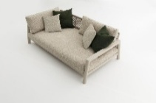
Die losen Rücken- und Dekokissen des COSY 3-Sitzer-Sofas lassen sich frei arrangieren und machen es zu einem gemütlichen, stilvollen Rückzugsort

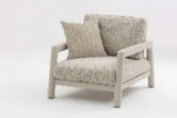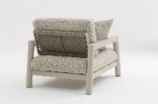
Der komfortable Armlehn-Sessel überzeugt mit ergonomischem Sitzkomfort durch seine leicht angeschrägte Rückenlehne und wird werksseitig mit einem losen Rücken- sowie einem 50 x 50 cm großen Deko-Kissen geliefert

Produktbeschreibung COZY Lounge

COZY 3-Sitzer-Sofa – Art.-Nr. 6555
Material: Gestell: pulverbeschichtetes Aluminium
Rückenlehne: Aluminium-Rahmen mit Rope-Bespannung
Kissen/Polster: wasserabweisendes Outdoor-Gewebe
Maße: 236 x 128 x 84 cm (L x B x H) – 40 cm Sitzhöhe
Features: Tiefe der Rückenlehne verstellbar - patentiertes Flex Seating System
Inklusive vier Deko-/Kuschelkissen
(2x Kissen in amber – 50 x 50 cm - und 2x Kissen in grün – 60 x 60 cm)
Geeignet für den Indoor- und Outdoor-Bereich
Farbe: Gestell: light taupe
Polster: amber
Deko-/Kuschelkissen: grün und amber
Gewicht: 73 kg
Preis (UVP): 2.999 Euro

COZY 1-Sitzer – Art.-Nr. 6556
Material: Gestell: pulverbeschichtetes Aluminium in light taupe
Rückenlehne: Aluminium-Rahmen mit Rope-Bespannung
Kissen/Polsterung: wasserabweisendes Outdoor-Gewebe
Maße: 91 x 103,5 x 84 cm (L x B x H) – 40 cm Sitzhöhe
Features: Inkl. einem Deko-/Kuschelkissen in amber – 50 x 50 cm
Geeignet für den Indoor- und Outdoor-Bereich
Farbe: Gestell: light taupe
Kissen/Polster: amber
Gewicht: 26,6 kg
Preis (UVP): 1.399 Euro

Dieses und weiteres hochauflösendes Bildmaterial stellen wir Ihnen gern bei Interesse honorarfrei zur Verfügung - Bildrechte: @ZEBRA Möbel. Wir würden uns über die Vorstellung der neuen COZY Lounge in Ihrem Medium sowie über ein Belegexemplar, ein PDF oder einen Link an presse@zebra-moebel.de sehr freuen.

ZEBRA Group GmbH – www.zebra-moebel.de
Die moderne Welt des Outdoor-Livings - seit 1996 widmet sich die deutsch-schweizerische Unternehmensgruppe ZEBRA der Produktion zeitlos moderner Gartenmöbel und Accessoires. Das Produktprogramm des Outdoor-Spezialisten umfasst Sitz- und Loungemöbel sowie Tische und Sonnenschirme aus witterungsbeständigen Materialien wie Aluminium, Edelstahl, Geflecht und Teak. Im perfekten Zusammenspiel von ausgefeilter Handwerkskunst und pfiffigen Detaillösungen entstehen Outdoor-Möbel, die höchsten Qualitäts-, Design- und Komfortansprüchen genügen. Verantwortungsvoller Umgang mit Ressourcen spiegelt insbesondere die Serie greenline by ZEBRA wider, die aus einem Materialmix aus Edelstahl, Aluminium und 100 % recyceltem Teakholz besteht. Die ZEBRA Outdoor-Kollektion ist im ausgewählten europäischen Fachhandel erhältlich.

PRESSEKONTAKT:
ZEBRA Group GmbH
Hella Hahm
Mühlenweg 57
D - 26209 Hatten / Oldenburg
Tel.: +49 (0)421 / 80 93 77 22
Mobil: +49 (0)172 / 956 97 59
presse@zebra-moebel.de
www.zebra-moebel.de

